Resolución del Pleno del Instituto de Transparencia, Acceso a la Información Pública y Protección de Datos Personales del Estado de México y Municipios, con domicilio en Metepec, Estado de México; de treinta (30) de marzo de dos mil veintidós.
VISTO el expediente electrónico formado con motivo del recurso de revisión 00753/INFOEM/IP/RR/2022, promovido por un usuario del Sistema de Acceso a la Información Mexiquense (SAIMEX), quien no proporcionó ningún nombre o seudónimo para poder ser identificado, por lo que en lo sucesivo será identificado en su calidad de RECURRENTE, en contra de la respuesta de en lo Ayuntamiento de Tianguistenco en lo sucesivo el SUJETO OBLIGADO, se procede a dictar la presente resolución, con base en los siguientes:

ANTECEDENTES
- El diez (10) de enero de dos mil veintidós, el particular presentó a través del Sistema de Acceso a la Información Mexiquense (SAIMEX), la solicitud de información pública registrada con el número 00015/TIANGUIS/IP/2022, mediante la cual requirió:
“solicito el organigrama de este ayuntamiento, con nombres completos correos electrónicos y números telefónicos.” (Sic).

- Se hace constar que se señaló como modalidad de entrega de la información: A través del SAIMEX.

- El veintiocho (28) de enero de dos mil veintidós, el SUJETO OBLIGADO dio respuesta a la solicitud de información en los siguientes términos:

“Tianguistenco, México a 28 de Enero de 2022
Nombre del solicitante:
Folio de la solicitud: 00015/TIANGUIS/IP/2022

En respuesta a la solicitud recibida, nos permitimos hacer de su conocimiento que con fundamento en el artículo 53, Fracciones: II, V y VI de la Ley de Transparencia y Acceso a la Información Pública del Estado de México y Municipios, le contestamos que:

ADJUNTO ARCHIVOS A RESPUESTA 0015
ATENTAMENTE
L.A.E RAMSES OLIVARES MOJICA” (Sic)

- Asimismo, el SUJETO OBLIGADO adjuntó a su respuesta el archivo electrónico que se describe a continuación:

- respuesta oficios 0015 TIANGUIST.pdf: Documento electrónico que en seis (06) hojas contiene:

- Oficio PMT/UT/025/2022 dirigido a la Encargada de la Dirección de Administración y suscrito por el Titular de la Unidad de Transparencia del Ayuntamiento de Tianguistenco, mediante el cual se turna la solicitud de información.

- Oficio PMT/DA/0008/2022 dirigido al Titular de la Unidad de Transparencia y suscrito por el Encargado de Despacho de la Dirección de Administración mediante el cual se refiere que “Por lo que refiere a número telefónico, se envía no omitiendo a mencionar que es el mismo teléfono del conmutador habilitado a presidencia, toda vez que con motivo del cambio de administración, se está realizando los trabajos para que en las áreas se cuente con alguna extensión, siendo hasta el momento este número el que sirve para comunicación con las diversas áreas. 1) Organigrama del Ayuntamiento de Tianguistenco, Administración 2022-20224 2) Correos Electrónicos 3) Número Telefónico del Ayuntamiento, es: 7121352151” (Sic)

- Tabla que contiene los rubros de “área” y “correo”

- Organigrama del Ayuntamiento de Tianguistenco Administración 2022 – 2024.

- Derivado de la respuesta emitida por el SUJETO OBLIGADO, el once (11) de febrero de dos mil veintidós, el particular interpuso el recurso de revisión 00753/INFOEM/IP/RR/2022; impugnación en la que refirió lo siguiente:

- Acto impugnado: “la negativa de la información, información incompleta..”(Sic).

- Razones o motivos de inconformidad: “no se me están proporcionando los nombres completos de las personas.” (Sic).

- Se registró el recurso de revisión bajo el número de expediente al rubro indicado, asimismo, con fundamento en lo dispuesto por el artículo 185 fracción I de la Ley de Transparencia y Acceso a la Información Pública del Estado de México y Municipios se turnó a la Comisionada María del Rosario Mejía Ayala, con el objeto de su análisis.

- La Comisionada María del Rosario Mejía Ayala, con fundamento en lo dispuesto por el artículo 185 fracción II de la ley de la materia, a través del acuerdo de admisión de dieciocho (18) de febrero de dos mil veintidós, puso a disposición de las partes el expediente electrónico vía Sistema de Acceso a la Información Mexiquense a efecto de que en un plazo máximo de siete días manifestaran lo que a su derecho convinieran, ofrecieran pruebas y alegatos según corresponda a los casos concretos, de esta forma para que el SUJETO OBLIGADO presentara el informe justificado procedente.

- En fecha uno (01) de marzo de dos mil veintidós el SUJETO OBLIGADO realizó entrega de un documento en calidad de informe justificado, mismo que se hizo de conocimiento del Recurrente mediante acuerdo de fecha veintitres (23) de marzo, no obstante, y afecto de que no exista opacidad se describen a continuación:

- RESPUESTA A RECURSO DE REVISION 00753-INFOEM.pdf: Documento electrónico que en dos (02) hojas contiene el oficio PMT/UT/0201/2022 dirigido al solicitante y suscrito por el Titular de la Unidad de Transparencia, mediante el cual se refiere que:

“…Derivado de lo anterior, queda plenamente acreditado que no existe violación a los derechos de acceso a la información pública en perjucio de particular recurrente, toda vez que queda debidamente fundado y motivado que se entrega a la información como obra en los archivos y con el estado en que se encuentra. En fecha 28 de enero de 2022, se dio respuesta a la solicitud de información No. 00015/TIANGUIS/IP/2022, interpuesta por el C. ANONIMO, con lo cual queda acreditado que no existe violación a sus derechos y que fue respondida en tiempo y forma…”

- Acuse del recurso Manifestaciones.pdf: Documento electrónico que en una (01) hoja contiene el acuse del recurso de revisión 00753/INFOEM/IP/RR/2022 emitido por el Sistema de Acceso a la Información Mexiquense (SAIMEX).

- Así las cosas, la Comisionada María del Rosario Mejía Ayala decretó el cierre de instrucción mediante acuerdo de fecha veintinueve (29) de marzo de dos mil veintidós.

CONSIDERANDO

PRIMERO. De la competencia.

- Este Instituto de Transparencia, Acceso a la Información Pública y Protección de Datos Personales del Estado de México y Municipios, es competente para conocer y resolver del presente recurso de conformidad con el artículo: 6, apartado A, fracción IV de la Constitución Política de los Estados Unidos Mexicanos; 5, párrafo trigésimo, trigésimo primero y trigésimo segundo, fracciones I, II, III, IV y V de la Constitución Política del Estado Libre y Soberano de México; artículos 1, 2 fracción II, 13, 29, 36 fracciones I y II, 176, 178, 179, 181 párrafo tercero y 185 de la Ley de Transparencia y Acceso a la Información Pública del Estado de México y Municipios; 7, 9 fracciones I y XXIV, y 11 del Reglamento Interior del Instituto de Transparencia, Acceso a la Información Pública y Protección de Datos Personales del Estado de México y Municipios.

SEGUNDO. De la oportunidad y procedencia.

I. De la interposición del recurso.

- El medio de impugnación fue presentado a través del SAIMEX, en el formato previamente aprobado para tal efecto y dentro del plazo legal de quince días hábiles otorgados; para el caso en particular es de señalar que si el SUJETO OBLIGADO entregó respuesta el día veintiocho (28) de enero de dos mil veintidós, el plazo para interponer el recurso de revisión trascurrió del treinta y uno (31) de enero al veintiuno (21) de febrero de dos mil veintidós, por lo que si el particular interpuso recurso de revisión el once (11) de febrero se encuentra dentro del periodo establecido por la Ley.

II. Del nombre como requisito innecesario para la tramitación del recurso.

- Por otro lado, de la revisión al expediente electrónico contenido en el sistema SAIMEX, se desprende que la parte solicitante, en ejercicio de su derecho de acceso a la información pública en los expedientes acumulados que se revisan, tanto en la solicitud de información como en el recurso de revisión, no señaló su nombre completo, ni se tiene certeza sobre su identidad; sin embargo, es importante señalar que el nombre de los Solicitantes y Recurrentes no es un requisito indispensable para la tramitación del acto procesal específico en materia de acceso a la información, ello en estricto apego al numeral 155 párrafo tercero de la Ley de la materia, en concatenación con el 180 del mismo ordenamiento.

- Esto es así, ya que de conformidad con los artículos 6, apartado A, fracciones III y IV de la Constitución Política de los Estados Unidos Mexicanos; 5, párrafos trigésimo, trigésimo primero y trigésimo segundo, fracciones III, IV y V, de la Constitución Política del Estado Libre y Soberano de México, se establece que toda persona, sin necesidad de acreditar interés alguno o justificar su utilización, tendrá acceso gratuito a la información pública, a sus datos personales o a la rectificación de éstos, además de que se establecerán mecanismos de acceso a la información y procedimientos de revisión expeditos que se sustanciarán ante los organismos autónomos especializados e imparciales que establece la Constitución Federal y Local.

- Por lo cual, de una interpretación sistemática, armónica y progresiva del derecho humano de acceso a la información pública se aprecia que toda persona, sin necesidad de acreditar interés alguno o justificar su utilización, deberá tener acceso a la información pública, es decir, dicho derecho fundamental exime a quien lo ejerce, de acreditar su legitimación en la causa o su interés en el asunto, lo que permite la posibilidad de que inclusive, la solicitud de acceso a la información pueda ser anónima o no contener un nombre que identifique al Solicitante o que permita tener certeza sobre su identidad.

- Asimismo, como lo establece la Convención Americana, en su artículo 13, el derecho de acceso a la información es un derecho humano universal y, en consecuencia, toda persona tiene derecho a solicitar acceso a la información.

- De igual forma, la Corte Interamericana ha precisado que no es necesario acreditar un interés directo ni una afectación personal para obtener la información en poder del Estado, excepto en los casos en que se aplique una legítima restricción permitida por la Convención Americana.

- Por lo tanto, el nombre de la SOLICITANTE y subsecuente RECURRENTE no puede ser considerado un requisito indispensable de procedencia del recurso de revisión que nos ocupa, ya que el acceso a la información no está condicionado a acreditar algún interés ya sea jurídico o legítimo, máxime que es un elemento subsanable por este Órgano Garante.

III. De la determinación sobre la procedibilidad del recurso.

- Expuesto lo anterior, el escrito contiene las formalidades previstas por el artículo 180 último párrafo de la Ley de la materia actual, por lo que es procedente que este Instituto de Transparencia, Acceso a la Información Pública y Protección de Datos Personales del Estado de México y Municipios, conozca y resuelva el presente recurso.

TERCERO. Del planteamiento de la Litis.

- El recurso revisión tiene como finalidad reparar cualquier posible afectación al derecho de acceso a la información pública en términos del Título Octavo de la Ley de Transparencia y Acceso a la Información Pública del Estado de México y Municipios y determinar la confirmación; revocación o modificación; desechamiento o sobreseimiento; y en su caso ordenar la entrega de la información, respecto a las respuestas o falta de ellas de los Sujetos Obligados.

- De las constancias en el expediente al rubro indicado, se desprende que el particular solicitó acceso al organigrama, nombres, correos electrónicos y número telefónico de la estructura y servidores públicos del Ayuntamiento de Tianguistenco, requerimientos, a los que se respondió a través de la Encargada del Despacho de la Dirección de Administración, refiriendo que se realiza entrega del Organigrama del Ayuntamiento, Correos Electrónicos y el Número Telefónico de Ayuntamiento.

- En ese sentido, el agravio del recurrente consiste en que la respuesta proporcionada por el SUJETO OBLIGADO no garantizó el principio contenido en el artículo 11 de la Ley de Transparencia y Acceso a la Información Pública del Estado de México y Municipios, el cual señala que en la generación, publicación y entrega de información se deberá garantizar que sea completa.

- Por lo que de este modo, el presente recurso de revisión se circunscribe a determinar si el SUJETO OBLIGADO con las manifestaciones realizadas, vulnera el derecho de acceso a la información accionado por el particular actualizando las causales de procedencia previstas en el artículo 179 fracción V de la Ley de Transparencia y Acceso a la Información del Estado de México y Municipios.

CUARTO. Estudio y Resolución del asunto.
- De la solicitud de información y la respuesta otorgada.

- Así y derivado del Planteamiento de la Litis, se procede analizar el contenido íntegro de las actuaciones que obran en el expediente electrónico, y así este Órgano Garante dicte la resolución correspondiente, tomando en consideración los elementos aportados por las partes y apegándose en todo momento al principio de máxima publicidad de acuerdo con lo establecido en el artículo 8 de la Ley de Transparencia y Acceso a la Información Pública del Estado de México y Municipios.

- Así, de la lectura a la solicitud de información se observa que el particular requirió al Ayuntamiento de Tianguistenco acceder a información relacionada con el organigrama, nombres, correos electrónicos y número telefónico de la estructura y servidores públicos del Ayuntamiento, por lo que este Pleno considera necesario mencionar que, por cuestiones de claridad y transparencia en la decisión, se estima pertinente elaborar un cuadro de análisis, mismo que se inserta a continuación:

Solicitud:
00015/TIANGUIS/IP/2022
No. | Información Requerida: | Información entregada en respuesta: | Información entregada en calidad de Informe Justificado: | ¿Satisface la solicitud?
1 | “organigrama de este ayuntamiento.” (Sic) | Organigrama del Ayuntamiento de Tianguistenco Administración 2022 – 2024.  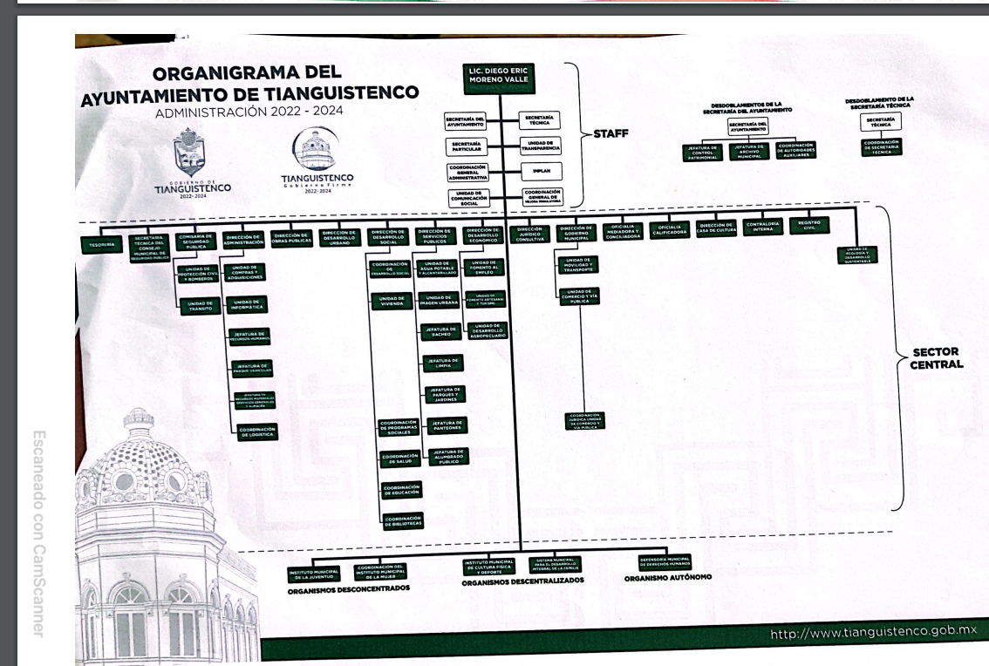 | RESPUESTA A RECURSO DE REVISION 00753-INFOEM.pdf: Documento electrónico que en dos (02) hojas contiene el oficio PMT/UT/0201/2022 dirigido al solicitante y suscrito por el Titular de la Unidad de Transparencia, mediante el cual se refiere que:  “…Derivado de lo anterior, queda plenamente acreditado que no existe violación a los derechos de acceso a la información pública en perjuicio de particular recurrente, toda vez que queda debidamente fundado y motivado que se entrega a la información como obra en los archivos y con el estado en que se encuentra. En fecha 28 de enero de 2022, se dio respuesta a la solicitud de información No. 00015/TIANGUIS/IP/2022, interpuesta por el C. ANONIMO, con lo cual queda acreditado que no existe violación a sus derechos y que fue respondida en tiempo y forma…”  Acuse del recurso Manifestaciones.pdf: Documento electrónico que en una (01) hoja contiene el acuse del recurso de revisión 00753/INFOEM/IP/RR/2022 emitido por el Sistema de Acceso a la Información Mexiquense (SAIMEX). | SÍ
2 | “nombres completos” (Sic) | No se realizó manifestación alguna. |  | NO
3 | “correos electrónicos” (Sic) | Tabla que contiene los rubros de “área” y “correo”.  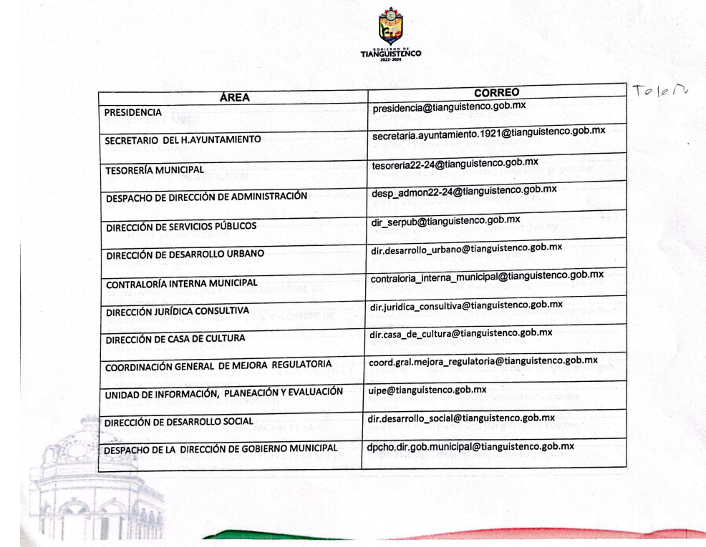  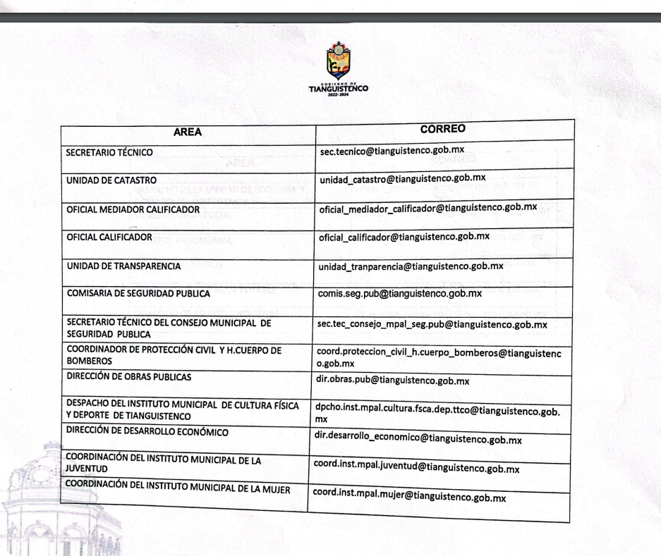  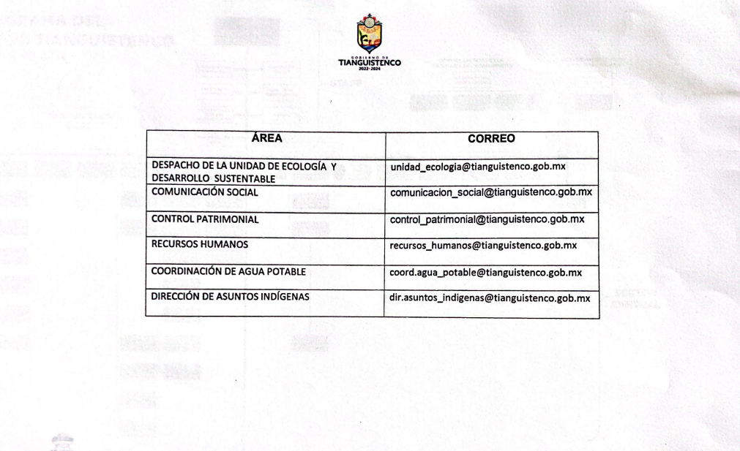 |  | SÍ
4 | “números telefónicos.” (Sic) | “Por lo que refiere a número telefónico, se envía no omitiendo a mencionar que es el mismo teléfono del conmutador habilitado a presidencia, toda vez que, con motivo del cambio de administración, se está realizando los trabajos para que en las áreas se cuente con alguna extensión, siendo hasta el momento este número el que sirve para comunicación con las diversas áreas.  (…)  3) Número Telefónico del Ayuntamiento, es: 7121352151” (Sic) |  | SÍ

- Así las cosas, este Instituto de Transparencia, de conformidad con los principios de eficacia y profesionalismo, procederá a verificar la información remitida por el SUJETO OBLIGADO y las manifestaciones realizadas por el SOLICTANTE a efecto de determinar si la información remitida se encuentra apegada a lo que establece la Ley en materia de Transparencia.
- De los motivos de inconformidad aducidos por la parte recurrente.
- Señalado lo anterior, y a efecto de delimitar la controversia del presente asunto es pertinente mencionar que la respuesta que se otorga a los requerimientos señalados en los puntos 1, 3 y 4 del cuadro de análisis previamente referido deben entenderse como consentidos por el RECURRENTE.

- Ello es así, debido a que únicamente expresa inconformidad en los siguientes términos:

“no se me están proporcionando los nombres completos de las personas.” (Sic)

- Así, cuando el solicitante no expresa razón o motivo de inconformidad en contra de todos los rubros de la respuesta que pudieran ser un agravio a su derecho, los mismos deben estimarse atendidos. Sirve de apoyo a lo anterior, por analogía, la Tesis Jurisprudencial Número 3ª./J.7/91, publicada en el Semanario Judicial de la Federación y su Gaceta bajo el número de registro 174,177, que establece lo siguiente:

REVISIÓN EN AMPARO. LOS RESOLUTIVOS NO COMBATIDOS DEBEN DECLARARSE FIRMES. “Cuando algún resolutivo de la sentencia impugnada afecta a la recurrente, y ésta no expresa agravio en contra de las consideraciones que le sirven de base, dicho resolutivo debe declararse firme. Esto es, en el caso referido, no obstante que la materia de la revisión comprende a todos los resolutivos que afectan a la recurrente, deben declararse firmes aquéllos en contra de los cuales no se formuló agravio y dicha declaración de firmeza debe reflejarse en la parte considerativa y en los resolutivos debe confirmarse la sentencia recurrida en la parte correspondiente.”

- Luego entonces, la parte de la solicitud sobre la que no se expresó inconformidad, debe declararse consentida por el hoy RECURRENTE, ya que no pueden producirse efectos jurídicos tendentes a revocar, confirmar o modificar la parte de la respuesta con relación a la parte de la solicitud que no fue motivo de disenso ya que se infiere un consentimiento del particular ante la falta de impugnación eficaz. Sirve de sustento a lo anterior, por analogía, la tesis jurisprudencial número VI.3o.C. J/60, publicada en el Semanario Judicial de la Federación y su Gaceta bajo el número de registro 176,608 que a la letra dice:

ACTOS CONSENTIDOS. SON LOS QUE NO SE IMPUGNAN MEDIANTE EL RECURSO IDÓNEO. “Debe reputarse como consentido el acto que no se impugnó por el medio establecido por la ley, ya que si se hizo uso de otro no previsto por ella o si se hace una simple manifestación de inconformidad, tales actuaciones no producen efectos jurídicos tendientes a revocar, confirmar o modificar el acto reclamado en amparo, lo que significa consentimiento del mismo por falta de impugnación eficaz.”

- Por otro lado, es pertinente mencionar que este Órgano Garante no tiene facultades para pronunciarse sobre la veracidad de la información que los sujetos Obligados ponen a disposición de los particulares, toda vez que se aleja de las atribuciones de éste Instituto, máxime que al momento en que el SUJETO OBLIGADO pone a disposición la información, la misma tiene el carácter de oficial, ergo, se presume veraz, tan es así que la misma queda registrada en el Sistema de Acceso a la Información Mexiquense (SAIMEX).

- Sirve de apoyo a lo anterior, el Criterio 31-10 emitido por el entonces Instituto Federal de Acceso a la Información y Protección de Datos, mismo que dice:

“El Instituto Federal de Acceso a la Información y Protección de Datos no cuenta con facultades para pronunciarse respecto de la veracidad de los documentos proporcionados por los sujetos obligados. El Instituto Federal de Acceso a la Información y Protección de Datos es un órgano de la Administración Pública Federal con autonomía operativa, presupuestaria y de decisión, encargado de promover y difundir el ejercicio del derecho de acceso a la información; resolver sobre la negativa de las solicitudes de acceso a la información; y proteger los datos personales en poder de las dependencias y entidades. Sin embargo, no está facultado para pronunciarse sobre la veracidad de la información proporcionada por las autoridades en respuesta a las solicitudes de información que les presentan los particulares, en virtud de que en los artículos 49 y 50 de la Ley Federal de Transparencia y Acceso a la Información Pública Gubernamental no se prevé una causal que permita al Instituto Federal de Acceso a la Información y Protección de Datos conocer, vía recurso revisión, al respecto.”

- De la naturaleza de la información solicitada.

- Precisado lo anterior y toda vez que se observa que el particular se inconforma por la entrega de información incompleta en relación a los nombres de servidores públicos, es pertinente mencionar que, el artículo 18 de Ley de Transparencia y Acceso a la Información Pública del Estado de México y Municipios establece que los Sujetos Obligados tienen el ineludible compromiso de documentar todos los actos que deriven de sus atribuciones, funciones y competencias considerando desde su origen la eventual publicidad de la información como a continuación se observa:

Artículo 18. Los sujetos obligados deberán documentar todo acto que derive del ejercicio de sus facultades, competencias o funciones, considerando desde su origen la eventual publicidad y reutilización de la información que generen.

- Por otro lado, de acuerdo con la multicitada Ley de Transparencia vigente en la entidad, se entiende que la información pública es toda aquella que sea generada, obtenida, adquirida, transformada, administrada o en posesión de los SUJETOS OBLIGADOS, misma que debe ser accesible de manera permanente a cualquier persona, siempre privilegiando el principio de máxima publicidad, como se prevé su artículo 4, segundo párrafo:

“Artículo 4.
(…)
Toda la información generada, obtenida, adquirida, transformada, administrada o en posesión de los sujetos obligados es pública y accesible de manera permanente a cualquier persona, en los términos y condiciones que se establezcan en los tratados internacionales de los que el Estado mexicano sea parte, en la Ley General, la presente Ley y demás disposiciones de la materia, privilegiando el principio de máxima publicidad de la información. Solo podrá ser clasificada excepcionalmente como reservada temporalmente por razones de interés público, en los términos de las causas legítimas y estrictamente necesarias previstas por esta Ley.”
(…)

(Énfasis añadido)

- En ese sentido, no debe de pasar de vista para el SUJETO OBLIGADO que el principio fundamental del acceso a la información pública, es la máxima publicidad, el cual encuentra reconocimiento legal conforme a lo dispuesto en la Constitución Política de los Estados Unidos Mexicanos, la Ley General de Transparencia y Acceso a la Información Pública, la Constitución Política del Estado Libre y Soberano de México y los tratados internaciones de la materia en los que México sea parte; lo anterior de conformidad con el artículo 8 de la Ley de Transparencia y Acceso a la Información Pública del Estado de México y Municipios:

“Artículo 8. El derecho de acceso a la información o la clasificación de la información se interpretarán conforme a los principios establecidos en la Constitución Federal, los tratados internacionales de los que el Estado mexicano sea parte, la Ley General, la Constitución Local y la presente Ley.

En la aplicación e interpretación de la presente Ley deberá prevalecer el principio de máxima publicidad, conforme a lo dispuesto en la Constitución Federal, en los tratados internacionales de los que el Estado mexicano sea parte, la Ley General, la Constitución Local, así como en las resoluciones y sentencias vinculantes que emitan los órganos nacionales e internacionales especializados, favoreciendo en todo tiempo a las personas la protección más amplia, atendiendo al principio pro persona.

Para el caso de la interpretación se podrá tomar en cuenta los criterios, determinaciones y opiniones de los organismos nacionales e internacionales, en materia de transparencia y el derecho de acceso a la información.
(Énfasis añadido)

- Establecido lo anterior el artículo 7 de la Ley antes citada señala que el estado mexicano garantizará el efectivo acceso a toda persona a la información en su posesión, como se aprecia a continuación:

“Artículo 7. El Estado de México garantizará el efectivo acceso de toda persona a la información en posesión de cualquier entidad, autoridad, órgano y organismo de los poderes Ejecutivo, Legislativo y Judicial, órganos autónomos, partidos políticos, fideicomisos y fondos públicos, así como de cualquier persona física, jurídico colectiva o sindicato que reciba y ejerza recursos públicos o realice actos de autoridad en el ámbito de competencia del Estado de México y sus municipios.”

- Además, Ley de Transparencia y Acceso a la Información Pública del Estado de México y Municipios, prevé en su artículo 23 fracción IV que son Sujetos Obligados a Transparentar y permitir el acceso a su información y proteger los datos que obren en su poder:

“Artículo 23. Son sujetos obligados a transparentar y permitir el acceso a su información y proteger los datos personales que obren en su poder:”

(…)

IV. Los ayuntamientos y las dependencias, organismos, órganos y entidades de la administración municipal;"

(…)”

- Precisado lo anterior, y a efecto de llevar a buen término la resolución emitida, se observa que se requiere acceso al “solicito el organigrama de este ayuntamiento, con nombres completos correos electrónicos y números telefónicos”, no obstante, es necesario precisar que el particular al no ser experto en la materia, eventualmente pudiera no indicar correctamente la información que desea obtener, en relación al documento que contiene los nombres de servidores públicos y el área de adscripción y siendo que este Órgano Garante, tiene la obligación de garantizar el acceso a la información en la medida de lo posible, atendiendo a la suplencia de la deficiencia, sin cambiar los hechos expuestos por el peticionario conforme a la facultad que otorga la Ley de Transparencia y Acceso a la Información Pública del Estado de México y Municipios en los artículos 13 y 181 cuarto párrafo, los cuales contienen lo siguiente:

“Artículo 13. El Instituto, en el ámbito de sus atribuciones, deberá suplir cualquier deficiencia para garantizar el ejercicio del derecho de acceso a la información.”

“Artículo 181
…
Durante el procedimiento deberá aplicarse la suplencia de la queja a favor del recurrente, sin cambiar los hechos expuestos, asegurándose de que las partes puedan presentar, de manera oral o escrita, los argumentos que funden y motiven sus pretensiones
…
- Es así que en aras de tutelar la correcta aplicación de la ley, y términos de los artículos 13 y párrafo cuarto del artículo 181 de la Ley de Transparencia Local y con la finalidad de corregir cualquier afectación al derecho de acceso a la información, se debe analizar el fondo del asunto para establecer si existe una afectación real que en su caso haya sufrido el recurrente, lo que sería imposible si se declarara improcedente por la carencia de líneas refutantes que cubran los elementos mínimos requeridos de la causa petendi, (causa de pedir) aunado a que existe jurisprudencia que no obliga a los particulares a cubrir tales parámetros en las materias que admitan la suplencia de la queja deficiente.

- En ese orden de ideas, de una interpretación sistemática de la solicitud y los motivos de inconformidad aducidos, se puede establecer que el recurrente solicita información relativa al Directorio de Servidores Públicos del Ayuntamiento de Tianguistenco.

- Al tenor de lo anterior, es oportuno establecer que la fracción VII del artículo 92 de la Ley de Transparencia y Acceso a la Información del Estado de México y Municipios, establece que el Directorio de todos los servidores públicos, constituye una obligación de transparencia común, como a continuación se observa:

“Artículo 92. Los sujetos obligados deberán poner a disposición del público de manera permanente y actualizada de forma sencilla, precisa y entendible, en los respectivos medios electrónicos, de acuerdo con sus facultades, atribuciones, funciones u objeto social, según corresponda, la información, por lo menos, de los temas, documentos y políticas que a continuación se señalan:

(…)
VII. El directorio de todos los servidores públicos, a partir del nivel de jefe de departamento o su equivalente o de menor nivel, cuando se brinde atención al público, manejen o apliquen recursos públicos, realicen actos de autoridad o presten servicios profesionales bajo el régimen de confianza u honorarios y personal de base.

El directorio deberá incluir, al menos el nombre, cargo o nombramiento oficial asignado, nivel del puesto en la estructura orgánica, fecha de alta en el cargo, número telefónico, domicilio para recibir correspondencia y dirección de correo electrónico oficiales, datos que deberán señalarse de forma independiente por dependencia y entidad pública de cada sujeto obligado;
(…)

(Énfasis añadido)

- Demostrada la procedencia del acceso en términos de la Ley de Transparencia Estatal, por cuanto hace al requerimiento consistente en “ nombres completos” (Sic) resulta oportuno traer a contexto lo señalado por los Lineamientos Técnicos Generales para la publicación, homologación y estandarización de la información de las obligaciones establecidas en el Título Quinto y en la fracción IV del artículo 31 de la Ley General de Transparencia y Acceso a la Información Pública, que deben de difundir los sujetos obligados en los portales de Internet y en la Plataforma Nacional de Transparencia, en relación al Directorio de Servidores Públicos, encontrándose lo siguiente:




- Señalado lo anterior, y en relación al nombre de servidores públicos el Lineamiento Quincuagésimo Séptimo de los Lineamientos Generales en Materia de Clasificación y Desclasificación de la Información, así como para la Elaboración de Versiones Públicas que señalan lo siguiente:

“Quincuagésimo séptimo. Se considera, en principio, como información pública y no podrá omitirse de las versiones públicas la siguiente:
La relativa a las obligaciones de transparencia que contempla el título v de la ley general y las demás disposiciones legales aplicables;
El nombre de los servidores públicos en los documentos, y sus firmas autógrafas, cuando sean utilizados en el ejercicio de las facultades conferidas para el desempeño del servicio público, y la información que documente decisiones y los actos de autoridad concluidos de los sujetos obligados, así como el ejercicio de las facultades o actividades de los servidores públicos, de manera que se pueda valorar el desempeño de los mismos.
Lo anterior, siempre y cuando no se acredite alguna causal de clasificación, prevista en las leyes o en los tratados internacionales suscritos por el Estado mexicano.”

(Énfasis añadido)
- Así, los Lineamientos Generales en Materia de Clasificación y Desclasificación de la Información, así como para la Elaboración de Versiones Públicas, mismos que fueran señalados por el SUJETO OBLIGADO en su justificación para clasificar la información, reconoce al nombre de los servidores públicos como información pública, con la salvedad de poder ser clasificado cuando se actualice alguna causal contemplada en las Leyes o Tratados Internacionales relativos.

- En ese sentido, adquiere relevancia el contenido del artículo 12 de la ya citada Ley de Transparencia Estatal, ya que quienes recopilen, administren, manejen, procesen, archiven o conserven información se encuentran obligados a proporcionarla en el estado en que se encuentra, como a continuación se observa:

“Artículo 12. Quienes generen, recopilen, administren, manejen, procesen, archiven o conserven información pública serán responsables de la misma en los términos de las disposiciones jurídicas aplicables. Los sujetos obligados sólo proporcionarán la información pública que se les requiera y que obre en sus archivos y en el estado en que ésta se encuentre.

La obligación de proporcionar información no comprende el procesamiento de la misma, ni el presentarla conforme al interés del solicitante; no estarán obligados a generarla, resumirla, efectuar cálculos o practicar investigaciones.” (Sic)

- Por otro lado, es de subrayar que el derecho de acceso a la información pública, consiste en que la información solicitada conste en un soporte documental en cualquiera de sus formas, a saber: expedientes, reportes, estudios, actas, resoluciones, oficios, correspondencia, acuerdos, directivas, directrices, circulares, contratos, convenios, instructivos, notas, memorandos, estadísticas o bien, cualquier otro registro que documente el ejercicio de las facultades, funciones y competencias de los Sujetos Obligados; los que, podrán estar en cualquier medio, sea escrito, impreso, sonoro, visual, electrónico, informático u holográfico, de conformidad con el artículo 3, fracción XI de la Ley de la materia, el cual dispone lo siguiente:

“Artículo 3. Para los efectos de la presente Ley se entenderá por:
…
XI. Documento: Los expedientes, reportes, estudios, actas, resoluciones, oficios, correspondencia, acuerdos, directivas, directrices, circulares, contratos, convenios, instructivos, notas, memorandos, estadísticas o bien, cualquier otro registro que documente el ejercicio de las facultades, funciones y competencias de los sujetos obligados, sus servidores públicos e integrantes, sin importar su fuente o fecha de elaboración. Los documentos podrán estar en cualquier medio, sea escrito, impreso, sonoro, visual, electrónico, informático u holográfico;

- Atendiendo a ello sistemáticamente se ha señalado, y así lo establecen diversos Órganos Garantes Nacionales, como Órganos Internacionales Especializados, el derecho de acceso a la información pública consiste en el acceso a documentos generados, poseídos o administrados por la autoridad con antelación a que fuera presentada la solicitud de acceso a la información pública.

- Así, el Criterio 028-10 emitido por el Pleno del entonces llamado Instituto Federal de Acceso a la Información y Protección de Datos, ahora Instituto Nacional de Transparencia, Acceso a la Información y Protección de Datos Personales establece que se deberá garantizar el acceso a la información contenida en documentos que los sujetos obligados generen, obtengan, adquieran, transformen o conserven por cualquier título; que se entienden como cualquier registro que documente el ejercicio de las facultades o la actividad de los sujetos obligados sin importar su fuente o fecha de elaboración, y lo anterior sin importar que particular lleve a cabo una solicitud de información sin identificar de forma precisa la documentación a la que requiere acceso, como a continuación se observa:

“Cuando en una solicitud de información no se identifique un documento en específico, si ésta tiene una expresión documental, el sujeto obligado deberá entregar al particular el documento en específico. La Ley Federal de Transparencia y Acceso a la Información Pública Gubernamental tiene por objeto garantizar el acceso a la información contenida en documentos que los sujetos obligados generen, obtengan, adquieran, transformen o conserven por cualquier título; que se entienden como cualquier registro que documente el ejercicio de las facultades o la actividad de los sujetos obligados sin importar su fuente o fecha de elaboración. En este sentido, cuando el particular lleve a cabo una solicitud de información sin identificar de forma precisa la documentación específica que pudiera contener dicha información, o bien pareciera que más bien la solicitud se constituye como una consulta y no como una solicitud de acceso en términos de la Ley Federal de Transparencia y Acceso a la Información Pública Gubernamental, pero su respuesta puede obrar en algún documento, el sujeto obligado debe dar a la solicitud una interpretación que le dé una expresión documental. Es decir, si la respuesta a la solicitud obra en algún documento en poder de la autoridad, pero el particular no hace referencia específica a tal documento, se deberá hacer entrega del mismo al solicitante.”

- Robustece lo anterior el criterio orientador 16/17 emitido de igual forma por el Instituto Nacional de Transparencia, Acceso a la Información y Protección de Datos Personales que a la literalidad prevé:

“Expresión documental. Cuando los particulares presenten solicitudes de acceso a la información sin identificar de forma precisa la documentación que pudiera contener la información de su interés, o bien, la solicitud constituya una consulta, pero la respuesta pudiera obrar en algún documento en poder de los sujetos obligados, éstos deben dar a dichas solicitudes una interpretación que les otorgue una expresión documental.

Resoluciones:

• RRA 0774/16. Secretaría de Salud. 31 de agosto de 2016. Por unanimidad. Comisionada Ponente María Patricia Kurczyn Villalobos.
• RRA 0143/17. Universidad Autónoma Agraria Antonio Narro. 22 de febrero de 2017. Por unanimidad. Comisionado Ponente Oscar Mauricio Guerra Ford.
• RRA 0540/17. Secretaría de Economía. 08 de marzo del 2017. Por unanimidad. Comisionado Ponente Francisco Javier Acuña Llamas”

- En relación a lo anterior, por lo que resulta procedente, ORDENAR la entrega del documento donde conste el Directorio del Ayuntamiento de Tianguistenco actualizado al diez (10) de enero de dos mil veintidós.

QUINTO. De la decisión.

- Con base en todo lo expuesto, y con fundamento en el artículo 186, fracción III, de la Ley de Transparencia y Acceso a la Información Pública del Estado de México y Municipios, este Instituto considera procedente MODIFICAR la respuesta otorgada por el Ayuntamiento de Tianguistenco y ordenar previa búsqueda exhaustiva, la entrega de la información solicitada.
- Por lo anteriormente expuesto y fundado, este ÓRGANO GARANTE emite los siguientes:

R E S O L U T I V O S

PRIMERO. Resultan parcialmente fundadas las razones y motivos de inconformidad hechos valer en el recurso de revisión 00753/INFOEM/IP/RR/2022, en términos de los Considerando CUARTO de la presente resolución.
SEGUNDO. Se MODIFICA la respuesta emitida por el Ayuntamiento de Tianguistenco y se ORDENA entregar vía Sistema de Acceso a la Información Mexiquense (SAIMEX), la documentación donde conste la siguiente información:

- Directorio del Ayuntamiento de Tianguistenco vigente al diez (10) de enero de dos mil veintidós.

TERCERO. Notifíquese al Titular de la Unidad de Transparencia del SUJETO OBLIGADO la presente resolución vía Sistema de Acceso a la Información Mexiquense (SAIMEX), para que conforme a los artículos 186 último párrafo, 189 párrafo segundo y 199 de la Ley de Transparencia y Acceso a la Información Pública del Estado de México y Municipios, dé cumplimiento a lo ordenado dentro del plazo de diez días hábiles, debiendo rendir a este Instituto el informe de cumplimiento de la resolución en un plazo de tres días hábiles posteriores.

CUARTO. De conformidad con el artículo 198 de la Ley de Transparencia y Acceso a la Información Pública del Estado de México y Municipios, de considerarlo procedente, el Sujeto Obligado de manera fundada y motivada, podrá solicitar una ampliación de plazo para el cumplimiento de la presente resolución.

QUINTO. Notifíquese al RECURRENTE la presente resolución vía Sistema de Acceso a la Información Mexiquense (SAIMEX).

SEXTO. Se hace del conocimiento del RECURRENTE que, de conformidad con lo establecido en el artículo 196 de la Ley de Transparencia y Acceso a la Información Pública del Estado de México y Municipios, en caso de que considere que la resolución le cause algún perjuicio podrá impugnarla vía juicio de amparo en los términos de las leyes aplicables.
ASÍ LO RESUELVE, POR UNANIMIDAD DE VOTOS, EL PLENO DEL INSTITUTO DE TRANSPARENCIA, ACCESO A LA INFORMACIÓN PÚBLICA Y PROTECCIÓN DE DATOS PERSONALES DEL ESTADO DE MÉXICO Y MUNICIPIOS, CONFORMADO POR LOS COMISIONADOS JOSÉ MARTÍNEZ VILCHIS; MARÍA DEL ROSARIO MEJÍA AYALA; SHARON CRISTINA MORALES MARTÍNEZ; LUIS GUSTAVO PARRA NORIEGA Y GUADALUPE RAMÍREZ PEÑA EN LA DÉCIMA SEGUNDA SESIÓN ORDINARIA CELEBRADA EL TREINTA DE MARZO DE DOS MIL VEINTIDÓS, ANTE EL SECRETARIO TÉCNICO DEL PLENO ALEXIS TAPIA RAMÍREZ.

Artículo 179. El recurso de revisión es un medio de protección que la Ley otorga a los particulares, para hacer valer su derecho de acceso a la información pública, y procederá en contra de las siguientes causas: (…) V. La entrega de información incompleta; (…)
Artículo 9. El Instituto deberá regir su funcionamiento de acuerdo a los siguientes principios: (…) II. Eficacia: Obligación del Instituto para tutelar, de manera efectiva, el derecho de acceso a la información (…) IX. Profesionalismo: Los servidores públicos que laboren en el Instituto deberán sujetar su actuación a conocimientos técnicos, teóricos y metodológicos que garanticen un desempeño eficiente y eficaz en el ejercicio de la función pública que tienen encomendada; y
Referencias que tienen sustento bajo analogía con la jurisprudencia publicada en el Semanario Judicial de la Federación con número de registro 2010038 (V Región) 2º. J/1 (10ª) identificada con el rubro CONCEPTOS O AGRAVIOS INOPERANTES. QUÉ DEBE ENTENDERSE POR "RAZONAMIENTO" COMO COMPONENTE DE LA CAUSA DE PEDIR PARA QUE PROCEDA SU ESTUDIO
Las dependencias y entidades no están obligadas a generar documentos ad hoc para responder una solicitud de acceso a la información. Tomando en consideración lo establecido por el artículo 42 de la Ley Federal de Transparencia y Acceso a la Información Pública Gubernamental, que establece que las dependencias y entidades sólo estarán obligadas a entregar documentos que se encuentren en sus archivos, las dependencias y entidades no están obligadas a elaborar documentos ad hoc para atender las solicitudes de información, sino que deben garantizar el acceso a la información con la que cuentan en el formato que la misma así lo permita o se encuentre, en aras de dar satisfacción a la solicitud presentada. Expedientes: 0438/08 Pemex Exploración y Producción – Alonso Lujambio Irazábal 1751/09 Laboratorios de Biológicos y Reactivos de México S.A. de C.V. – María Marván Laborde 2868/09 Consejo Nacional de Ciencia y Tecnología – Jacqueline Peschard Mariscal 5160/09 Secretaría de Hacienda y Crédito Público – Ángel Trinidad Zaldívar 0304/10 Instituto Nacional de Cancerología – Jacqueline Peschard Mariscal
“21. El derecho de acceso a la información recae sobre la información que está bajo custodia, administración o tenencia del Estado; la información que el Estado produce o que está obligado a producir; la información que está bajo poder de quienes administran los servicios y los fondos públicos, únicamente respecto de dichos servicios o fondos; y la información que el Estado capta, y la que está obligado a recolectar en cumplimiento de sus funciones”. Relatoría Especial para la Libertad de Expresión. El derecho de acceso a la información en el marco jurídico interamericano. 2ª edición, Comisión Interamericana de Derechos Humanos, 2012. Párr. 21.

